**MULTATULI-Ik weet niet…**

Gedicht van de Week

Week 33- 2021

[www.arspoetica.nl](http://www.arspoetica.nl)

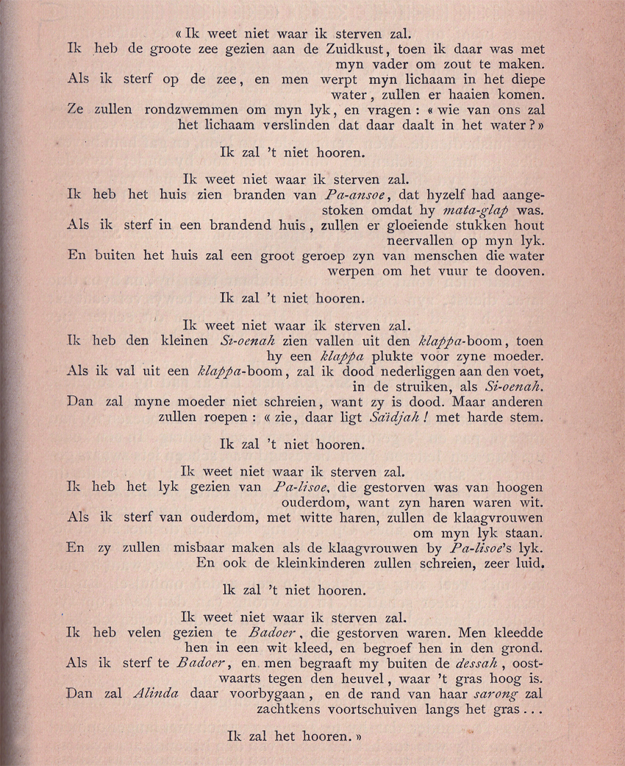

De schrijver van deze week is niet bekend om zijn gedichten, maar wordt algemeen als de grootste schrijver van het Nederlands taalgebied beschouwd.

Multatuli (1820-1887, pseudoniem van Eduard Douwes Dekker) is beroemd geworden door zijn hoofdwerk “Max Havelaar” (1860) een afrekening met het Nederlands beleid in de koloniën en aanklacht tegen zijn behandeling als ambtenaar in het toenmalig Nederlands Indië.

In dit boek komt de geschiedenis van Saidjah en Adinda voor. Het is een liefdesgeschiedenis die eindigt met de dood van beiden door Nederlands militair geweld. Als Saidjah naar haar op zoek gaat, voorziet hij dat het niet goed zal aflopen en dicht hij dit gedicht over de dood in het Maleis dat op zijn beurt als “vertaald” in het verhaal wordt opgenomen.

Het is hier opgenomen volgens de tekst van “Verzamelde Werken” derde druk(1907).

NB In de laatste strofe moet natuurlijk “Adinda” in plaats van “Alinda” te worden gelezen.

Verklaringen van Maleise woorden

mata-glap= razend

klappa= kokosnoot

sarong= wikkelrok